**【计导非课系列】 第七节 多媒体技术**

没有多媒体，世界将暗淡无光。

多媒体技术已经渗透了我们的生活——看看视频听听歌，找找图片，做做PPT，无一例外都是多媒体技术。多媒体技术让我们的世界更加色彩斑斓，也让我们的大千世界生气勃勃。😳

**博文目录**

* 多媒体技术
* 多媒体
* 多媒体中的关键技术

**多媒体技术**

**概念**

通过计算机对文字、数据、图形、图像、动画、 声音等多种媒体信息进行综合处理和管理，使用户可以通过多种感官与计算机进行实时信息交互的技术。  
或者：  
计算机把文本、图形、图像、声音、动画和视频等多种媒体综合起来，使之建立起逻辑连接，并对它们进行采样量化、编码压缩、编辑修改、存储传输和重建显示等处理。

**特点**

1.多样性 多维信息空间  
2.集成性 以计算机为中心 可以综合表现  
3.交互性 提供控制 使用信息的手段  
4.实时性 给出命令，实时控制

**多媒体**

包括感知媒体、表示媒体、表现媒体、存储媒体、传输媒体。  
感知媒体：图像声音动画等 主要是视觉听觉  
表示媒体：计算机内部表示信息的方法，一般以编码的形式描述。如声音编码、图像编码、文本编码。  
表现媒体：获取和显示信息的设备，如输入输出设备。  
存储媒体：存储设备，如磁盘磁带光盘内存。  
传输媒体：传输数据的物理设备，如电缆、光纤、无线电波  
多媒体的两层含义：一是可用于信息存储、传输的物理实体；二是可用于信息表现的形式和载体。

**多媒体系统主要特征**

媒体多样性  
技术集成性  
处理过程交互性

**多媒体中的关键技术**

1.数据压缩和还原编码技术  
2.大容量存储技术  
3.超大规模集成电路技术  
4.多媒体计算机软件核心技术  
5.媒体同步技术  
6.多媒体网络技术

**例题**

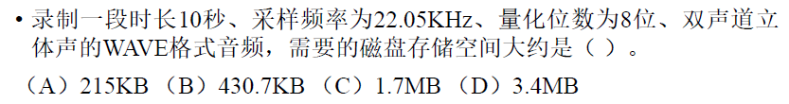  
频率（单位Hz）：每秒钟变化数。  
10(s)*22050（Hz)*8(量化位数)*2(双声道)/1024/8=430.66 KB 故选B

试计算一张300万的象素的灰度照片，用8位量化，需多少MB的存储空间来存储它？